1.Цели проекта.

Цель проекта — разработать и внедрить функциональность «Планировщик задач» в мобильное приложение Т-Банка, чтобы пользователи могли планировать бытовые задачи и одновременно пользоваться экосистемными сервисами банка (доставка, билеты, бронирование, топливо), получая кэшбэк и оставаясь внутри приложения.

Метрики проекта
- 30% активных пользователей, создавших хотя бы 1 задачу в планировщике, за неделю.
- Цель - чтобы 70% пользователей совершили хотя бы один заказ через планировщик.
- Средний чек транзакций через экосистему.
- Увеличение среднего числа сессий на пользователя на 10% через 1 месяц после запуска функции.
- Количество DAU (Daily Active Users), использующих планировщик, ≥ 1000.

2. Определение типичного пользователя.
- Марина, 29 лет - активный пользователь Т-Банка, заказывает еду, билеты, бронирует кафе. Ей неудобно держать все задачи в разных приложениях.
- Илья, 35 лет - бизнес-пользователь, часто бронирует жилье, заправку и рестораны. Хочет централизованный контроль и напоминания, для экономии времени.
- Максим, 26 лет – активный пользователь Т-Банка, часто путешествует, из-за этого пользуется бронированием отелей, заправками и ресторанами. Удобно делать все в одном месте и также накапливать кэшбэк в одном месте, для следующих путешествий.

3. User Story.
1. Марина (29 лет) - активный пользователь, хочет всё в одном месте.
Контекст: часто делает бытовые задачи (еда, билеты, брони), устала от кучи приложений.
Цель: упрощение жизни, контроль и удобство.
  - Как активный пользователь, я хочу через планировщик создавать задачи (например, “купить билеты в театр”), чтобы не забывать их и иметь всё в одном списке.
Критерии приемлемости:
- Пользователь может добавить задачу вручную;
- Задача отображается в общем списке;
- Можно редактировать и удалять.
- Задача в планировщике автоматически получает статус “Выполнено”.
- После покупки через Т-Банк начисляется кэшбэк 5%.
  - Как активный пользователь, я хочу через планировщик создавать задачи со списком продуктов (например, “еда: хлеб, сахар, кофе, вода” ), чтобы приложение предложило доставку из сервисов, где доступны мои предпочтения.
Критерии приемлемости:
- Пользователь может добавлять продукты в “любимые” (например, Нескафе Классик, Вода 5 л, Сахар рафинад).
- При вводе задачи “еда” система распознаёт введённые товары и сопоставляет их с “любимыми”.
- Отображаются подходящие партнёрские доставки, где эти товары есть.
- Можно оформить заказ прямо из приложения.
- Задача в планировщике автоматически получает статус “Выполнено”.

  - Как активный пользователь, я хочу через планировщик создавать задачи со списком фильмов( например, «Фильм: Дракула» ), чтобы приложение предоставило список кинотеатров с актуальными сеансами, где я могу посмотреть этот фильм.
Критерии приемлемости:
- Пользователь может ввести название фильма при создании задачи.
- Система определяет категорию задачи “Развлечения - Кино”.
- Через интеграцию с партнёрскими сервисами (например, Кинопоиск API) отображается список кинотеатров рядом с пользователем.
- Пользователь может выбрать подходящий сеанс и перейти к покупке билета.
- После покупки через Т-Банк начисляется кэшбэк 5%.
- Задача в планировщике автоматически получает статус “Выполнено”.
- Илья, 35 лет – Бизнес пользователь.
Контекст: Выполняет бизнес задачи (встречи, билеты, бронирование жилья), устала от кучи приложений.
Цель: упрощение жизни, контроль и удобство.
  - Как бизнес – пользователь, я хочу через планировщик создавать задачи (например, снять посуточно квартиру в Ижевске), чтобы приложение предоставило список доступных вариантов аренды на выбранные даты.
Критерии приемлемости:
- Пользователь может ввести город, дату заезда и выезда проживания при создании задачи.
- Система определяет категорию задачи “Аренда жилья”.
- Через интеграцию с партнерскими сервисами (например, Посуточно.ру API) отображается список доступных вариантов.
- Пользователь может выбрать нужный вариант, подтвердить бронирование и оплатить через Т-Банк.
- После бронирования через Т-Банк начисляется кэшбэк 5%.
- Задача в планировщике автоматически получает статус “Выполнено”.
  - Как бизнес – пользователь, я хочу через планировщик создавать задачи (например, заправиться), чтобы приложение предоставило список доступных автозаправок поблизости или в указанном городе.
Критерии приемлемости:
- Пользователь может ввести город, выбрать тип топлива и предпочитаемую сеть АЗС.
- Система определяет категорию задач “Автозаправка”.
- Через интеграцию с партнерскими сервисами (например, Лукойл, Роснефть, Газпром) отображает список доступных заправок с актуальными ценами и расстоянием.
- Пользователь может выбрать лучший для себя вариант и заправиться.
- После оплаты топлива через Т-Банк начисляется кэшбэк 5%.
- Задача в планировщике автоматически получает статус “Выполнено”.
  - Как бизнес – пользователь, я хочу через планировщик создавать задачи (например, забронировать ресторан), чтобы приложение предоставило список доступных для бронирования заведений, подходящих под мои параметры.
Критерии приемлемости:
- Пользователь может ввести город, предпочитаемую кухню, количество персон.
- Система определяет категорию задач “Рестораны и Кафе”.
- Через интеграцию с партнерскими сервисами (например, Click.ru) отображается список доступных заведений, соответствующих выбранным параметрам.
- Пользователь может выбрать подходящий ресторан, забронировать столик и добавить напоминание о встрече в планировщике.
- После оплаты счета через Т-Банк начисляет кэшбэк 5%.
- Задача в планировщике автоматически получает статус “Выполнено”.
- Максим (26 лет) – активный путешественник.
Контекст: Часто путешествует. Пользуется бронированием отелей, заправками, развлечения.
Цель: Планировать все поездки и бытовые задачи в одном месте, получать кэшбэк и не тратить время на поиск отдельных сервисов.
  - Как активный путешественник, я хочу через планировщик создавать задачи (например, Бронировать отели), чтобы не тратить время на поиск, на разных площадках.
Критерии приемлемости:
- Пользователь может ввести курорт, количество гостей, дату заезда и выезда.
- Система определяет категорию задач “Бронирование жилья”.
- Через интеграцию с партнерскими сервисами (например, Яндекс Путешествия, Ozon путешествия ) отображается список доступных гостиниц, по указанным параметрам.
- Пользователь может посмотреть номера, цену, рейтинг и отзывы других гостей.
- После оплаты проживания через Т-Банк начисляется кэшбэк 5%.
- Задача в планировщике автоматически получает статус “Выполнено”.
  - Как активный путешественник, я хочу через планировщик создавать задачи (например, заправиться), чтобы приложение предоставило список доступных автозаправок поблизости или в указанном городе.
Критерии приемлемости:
- Пользователь может ввести город, выбрать тип топлива и предпочитаемую сеть АЗС.
- Система определяет категорию задач “Автозаправка”.
- Через интеграцию с партнерскими сервисами (например, Лукойл, Роснефть, Газпром) отображается список доступных заправок с актуальными ценами и расстоянием.
- Пользователь может выбрать лучший для себя вариант и заправиться.
- После оплаты топлива через Т-Банк начисляется кэшбэк 5%.
- Задача в планировщике автоматически получает статус “Выполнено”.
  - Как активный путешественник, я хочу через планировщик создавать задачи (например, экскурсии), чтобы приложение предоставило список доступных экскурсий и развлечений в выбранном регионе.
Критерии приемлемости:
- Пользователь может ввести город или выбрать область, а также указать вид развлечения.
- Система определяет категорию задач “Развлечения”.
- Через интеграцию с партнерскими сервисами ( например, Яндекс путешествия, Afisha.ru) отображается список всех доступных мероприятий с актуальными ценами и временем посещения.
- Пользователь может выбрать экскурсию, просмотреть описание, расписание и оформить покупку билета.
- После оплаты через Т-Банк начисляется кэшбэк 5%.
- Задача в планировщике автоматически получает статус “Выполнено”.

Нефункциональные требования.
- Производительность: система должна обрабатывать создание/редактирование задач без заметных задержек (до 1 сек.).
- Доступность: планировщик должен быть доступен в 99.9% времени, включая работу офлайн с последующей синхронизацией.
- Безопасность: все транзакции через партнёрские сервисы проходят по защищённым каналам (TLS 1.3), данные пользователя не передаются третьим лицам без согласия.
- Интерфейс: интуитивно понятный, адаптированный под мобильные устройства.
- Интеграции:
- поддержка API-интеграций с внешними сервисами (доставка, бронирование, АЗС и др.).
- Должна быть возможность использовать геолокацию для фильтрации предложений (АЗС, кафе и т.д.).
- Приложение должно поддерживать подключение внешних API партнёров (например, доставки, кино, аренда).
- Масштабируемость: возможность добавления новых категорий задач и сервисов без переписывания основной логики.
- Уведомления: push-уведомления о приближении срока задачи, изменении статуса, начислении кэшбэка.
- Локализация: поддержка русского и английского интерфейсов.

Схема бизнес-процессов.
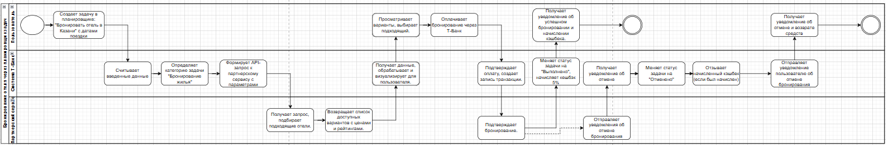
Рис.1. - Бизнес-процесс: бронирование отеля через планировщик задач (User Story 3.1)

Схема перехода между статусами созданных задач.
Схема отражает жизненный цикл задачи в планировщике. Задача создаётся пользователем и проходит через стадии «Создана», «В процессе», «Ожидает подтверждения» и «Выполнена». В случае отмены или ошибки процесс завершается в соответствующем статусе. После успешного выполнения начисляется кэшбэк, и задача переходит в статус «Завершена».
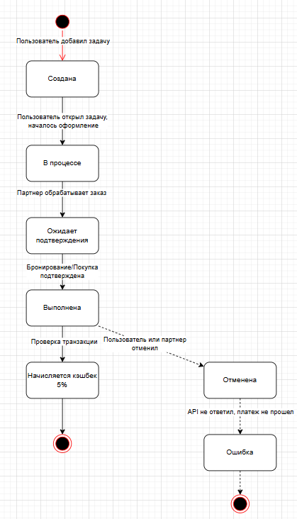
Рис.2. – Статусная модель «Создание задачи»

Прототипирование интерфейса пользователя.
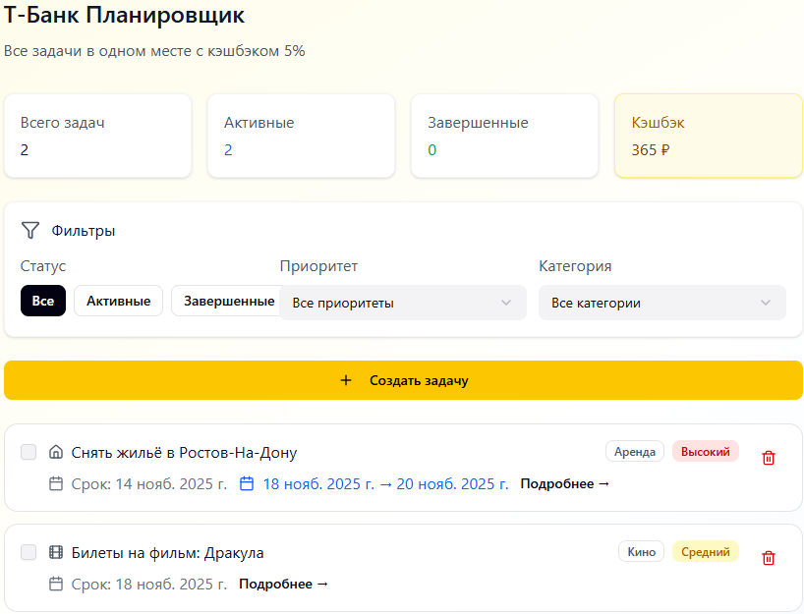
Рис.3. Главная страница планировщика
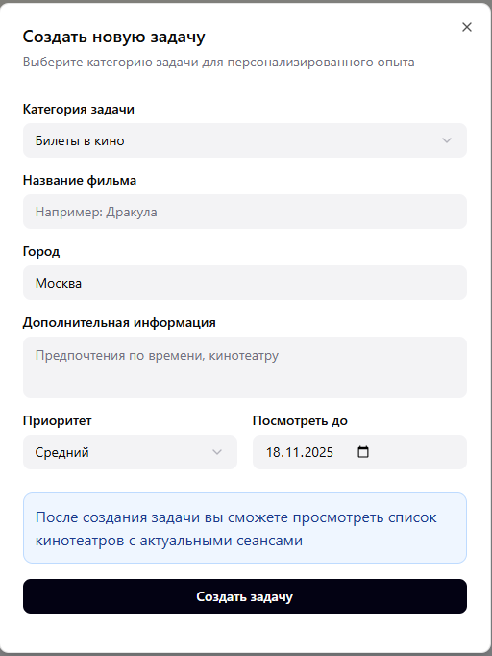
Рис.4. – Фильтрация задач
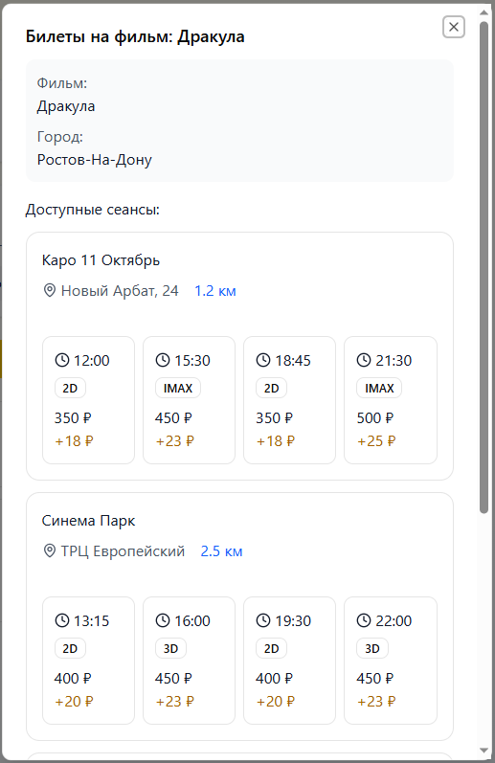
Рис.5. – Детали задач

Расстановка приоритетов.
MVP (первая версия):
- Создание/редактирование/удаление задач.
- Определение категории.
- Интеграция с 1 – 2 партнёрскими сервисами (например, доставка и АЗС).
- Начисление кэшбэка.
- Категории задач: “еда”, “развлечения”, “АЗС”, “бронирование жилья”.
V2:
- Расширение категорий.
- Уведомления и напоминания.
- Добавление избранных задач.
- Интеграция с максимальным количеством партнерских сервисов.
- Добавление ИИ-ассистента для автоматического распознавания задач и рекомендаций пользователю.
V3:
- Голосовое добавление задач.
- AI-подсказки (“Вы часто заказываете одно и тоже в доставке - добавить в планировщик?”).
- Расширенная аналитика по пользователю.
- Формирование персонализированных сценариев использования на основе истории задач.

